

生态气象遥感信息报告

**人民至上 生命至上**

2025年第33期

2025年9月1日

贵州省生态与农业气象中心

签发: 曹志建

2025年8月贵州省植被指数监测

**摘 要**：2025年8月全省天气总体晴好，气温较常年偏高，降水大部全省降水较常年同期偏少。全省晴空区植被指数介于0.70～0.74之间。

一、天气概况

**温高光足，降水偏少。**8月，全省平均气温25.0℃，较常年偏高0.9℃，与常年同期相比，全省大部正常到偏高，习水、赤水偏高2℃以上。全省平均降水量123.9毫米，较常年同期偏少6.9%，最大累计降水量610.8毫米（兴义猪场坪）。与常年同期相比，黔东南州北部及南部边缘、铜仁市东南部、黔西南州西南部和东部局地，以及水城、盘州、紫云、平塘、平坝等地偏多3成以上，其余地区正常～偏少，其中遵义市东部边缘和铜仁市西部、毕节市东南部局地，以及息烽、三都、台江等地偏少5成以上（图1）。

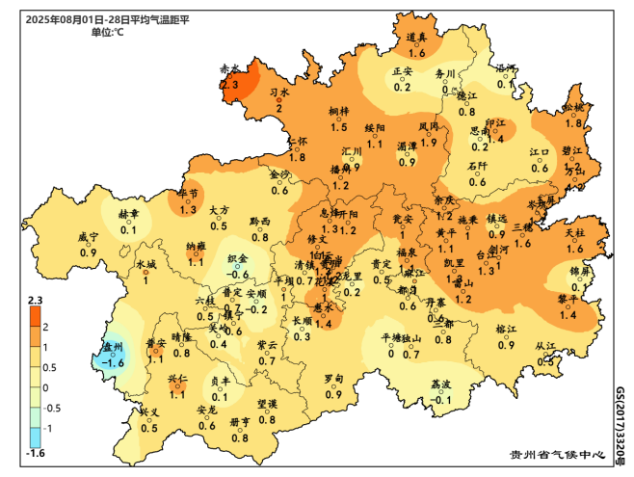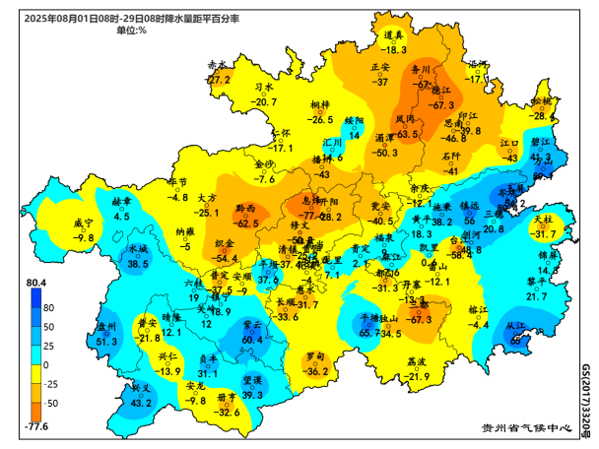

**图1 贵州省 2025 年8月气温距平（左）及降水距平百分率（右）分布**

二、8月植被指数监测情况

2025年8月卫星遥感数据（EOS/MODIS）监测（图2）：全省植被指数均值为0.72，植被质量状况良好，其中遵义、毕节、六盘水和黔东南的植被指数较高。省内大部区域与去年同期持平或变好（较2024年8月图2（c）；较7月植被质量（0.73）基本持平。

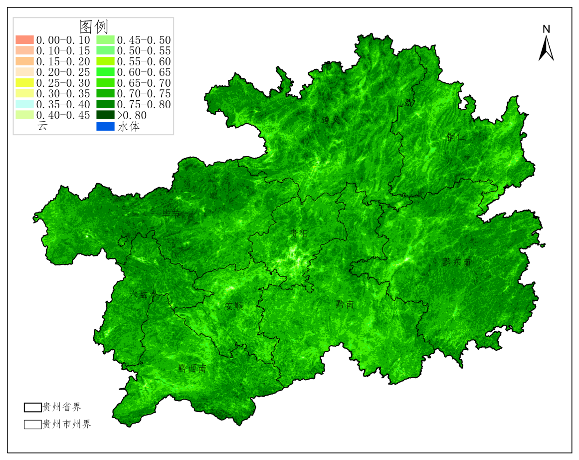

**（a） 2025年8月**

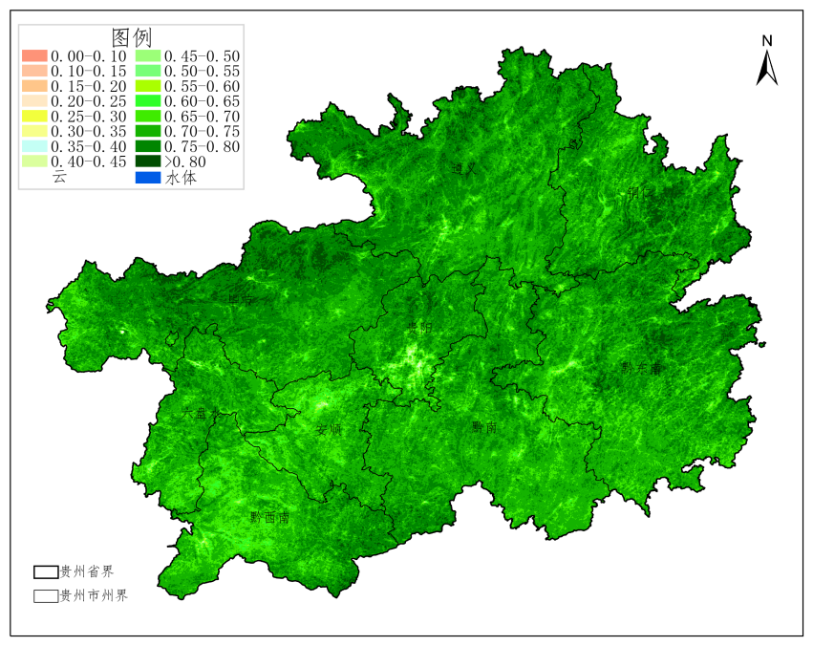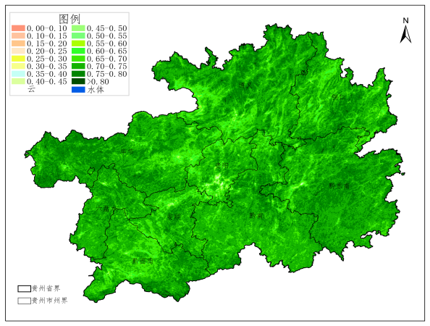

（b） 2025年7月 （c）2024年8月

**图2 2025年8月（a）与上月（b）、去年同期（c）EOS/MODIS遥感监测贵州省植被指数对比**

**表1:2025年8月全省各市州植被指数统计**

|  |  |  |  |  |  |  |  |  |  |  |
| --- | --- | --- | --- | --- | --- | --- | --- | --- | --- | --- |
|  | **贵州省** | **安顺** | **毕节** | **贵阳** | **六盘水** | **黔东南** | **黔南** | **黔西南** | **铜仁** | **遵义** |
| **平均值** | 0.72 | 0.7 | 0.74 | 0.7 | 0.73 | 0.73 | 0.71 | 0.72 | 0.72 | 0.73 |
| **最大值** | 0.85 | 0.84 | 0.85 | 0.81 | 0.83 | 0.83 | 0.83 | 0.85 | 0.83 | 0.84 |

三、9月植被指数预测

根据贵州省气象局《气象信息报告》第61期的气候预测，预计2025年9月全省平均气温17.4℃；预计有4次降温降水过程；预计秋绵雨接近常年略偏轻，其中省的东南部秋绵雨日数较常年略偏多，其余地区偏少；东北部和中部局地有中等的气象干旱，其余地区气象干旱偏轻；赤水河谷、省的东部、南部边缘出现高温的可能性较大。总体利于植被生长，重点关注省的东部和南部的森林火险防控。

制作人：尚媛媛 审核:刘丽